ÎN ATENȚIA PROFESORILOR DIN ÎNVĂMÂNTUL PREUNIVERSITAR

În perioada 3 martie – 8 iunie 2026 se desfășoară la nivel național Concursul de proiecte STEAM EXPERIENCE 2026.
Organizatorul acestui concurs este Consorțiul proiectului STEAM EXPERIENCE, format din Institutul Național pentru Fizica Pământului (INCDFP / GeoEduLab), Universitatea Babeș-Bolyai – Facultatea de Știința și Ingineria Mediului (UBB-FSIM) și Facultatea de Biologie și Geologie (UBB-FBG), Universitatea din București – Facultatea de Geologie și Geofizică (UB-FGG) (consorțiu denumit în continuare „Organizator”). Proiectul este finanțat de Ministerul Educației și Cercetării, prin UEFISCDI - PNCDI IV - Știința în Școli, proiect PN-IV-P10-SS-SC-2024-0042.
STEAM EXPERIENCE este un program educațional național care aduce știința mai aproape de elevi și profesori, conectând școala cu cercetarea reală. Având la bază o abordare interdisciplinară inspirată de dinamica mediului natural - Pământ, Apă, Aer și Energie - programul transformă învățarea într-un proces activ de explorare și descoperire. Perioada de desfășurare a proiectului este septembrie 2025 - septembrie 2026.
Detalii despre proiect:
https://geoedulab.infp.ro/steam-experience/
https://gg.unibuc.ro/proiecte-de-cercetare/steam-experience/
https://enviro.ubbcluj.ro/steam-experience/
Obiectivele proiectului:
- Facilitarea accesului elevilor și profesorilor la laboratoare naturale, centre de cercetare și experiențe inedite cu scopul explorării mediul înconjurător prin prisma disciplinelor STEAM.
- Crearea de materiale didactice adaptate, organizarea de sesiuni de formare pentru profesori și integrarea instrumentelor de cercetare în activitățile școlare formale și non-formale.
- Organizarea de activități, evenimente locale și naționale, care să încurajeze colaborarea dintre profesori, cercetători și elevi, precum si facilitarea accesului la acestea, contribuind la dezvoltarea culturii științifice în comunitate.
- Crearea unei comunități de profesori și cercetători care colaborează pentru educație.
- Promovarea valorilor UNESCO privind dezvoltarea durabilă și educația pentru mediu.

Activitățile proiectului:

Laboratoarele itinerante STEAM EXPERIENCE în școli.
- Laboratoarele naturale – știința în geoparcuri și în aer liber.
- Vizite ghidate și demonstrații în institute și universități.
- Crearea de kituri demonstrative interdisciplinare
- Evenimente STEAM EXPERIENCE: festivaluri, expoziții și școli de vară pentru elevi și profesori.
Calendarul concursului:
- 3 martie - 15 mai 2026 - perioada înscriere și participare la concurs (conform informațiilor din secțiunea Anexe)
- 16 mai - 07 iunie - etapa de jurizare
- 08 iunie 2026 - publicarea listelor de câștigători și premiile ediției
- iunie 2026 - trimiterea premiilor

În cadrul consorțiului, fiecare partener coordonează câte un concurs care are o tematică specifică domeniului de activitate al partenerului. Cele 3 concursuri naționale organizate, derulate în paralel, îi provoacă pe elevi și profesori să devină exploratori ai științei în jurul celor patru elemente fundamentale (Pământ, Apă, Aer și Energie):
→Be a STEAMER (coordonat de INCDFP – GeoEduLab) - echipele de elevi devin tineri cercetători și explorează seisme, vulcani noroioși, alunecări de teren și alte procese geodinamice.
→Rock You! (coordonat de Universitatea din București) - elevii devin exploratori ai trecutului geologic și ai biodiversității, construind expoziții, experimente și interpretări științifice.
→Detectivii Poluării (coordonat de Universitatea Babeș-Bolyai – FSIM Cluj) - participanții învață să investigheze calitatea mediului, folosind senzori, aplicații mobile și metode științifice simple.
Detaliile sunt prezentate în secțiunea Anexe. Înscrierea se poate face la unul sau mai multe concursuri.

În plus, se oferă posibilitatea înscrierii la Jurnal de Bord: Misiunea Exploratorul, activitate transversală de comunicare a științei, deschisă tuturor participanților.
Categoriile de participanți pot fi consultate în secțiunea de Anexe.
Înscrierea se realizează prin formularele menționate în secțiunea Anexe.
Materialele primite vor fi analizate de către comisii de evaluare diferite pentru fiecare concurs. Evaluarea propunerilor participante se realizează după criterii specifice precizate în secțiunea Anexe.
Premiile sunt specificate în secțiunea Anexe. Toți participanții vor primi diplome de participare.
Alte detalii privind protecția și procesarea datelor, copyright, sunt prezentate în partea generală a Regulamentului de Concucrs, descrisă la fiecare concurs, pe platforma Știința cu Cetăteni a Universității Babeș-Bolyai (https://citizenscience.openscience.ubbcluj.ro/projects/main).

Pentru detalii privind modul de desfățurare a Concursurilor, invităm potențialii participanți la sesiunile de instruire desfășurate astfel:

- Be a STEAMER: prima săptămână din aprilie (data, ora și link ul de conectare vor fi anunțate pe platforma Știință cu Cetățeni, secțiunea Calendar: https://citizenscience.openscience.ubbcluj.ro/projects/95

- Rock You!: 03.04.2026 (ora și link ul de conectare vor fi anunțate pe platforma Știință cu Cetățeni, secțiunea Calendar: https://citizenscience.openscience.ubbcluj.ro/projects/91
- (participarea este obligatorie pentru participanții la acest concurs)

- Detectivii Poluării: 02.04.2026 (ora și link ul de conectare vor fi anunțate pe platforma Știință cu Cetățeni, secțiunea Calendar: https://citizenscience.openscience.ubbcluj.ro/projects/92

- Jurnal de Bord: Misiunea Exploratorul (activitate transversală de comunicare a științei): 17 martie, 14:00 – 15:00 (https://www.facebook.com/geoedulab/posts/pfbid0UHkNLMiq5U5ASMeMSxVZkgqqoC4WJcQXmxzrgWcabVByQwnqnJiJi5WjviD6ghYil)

Anexe

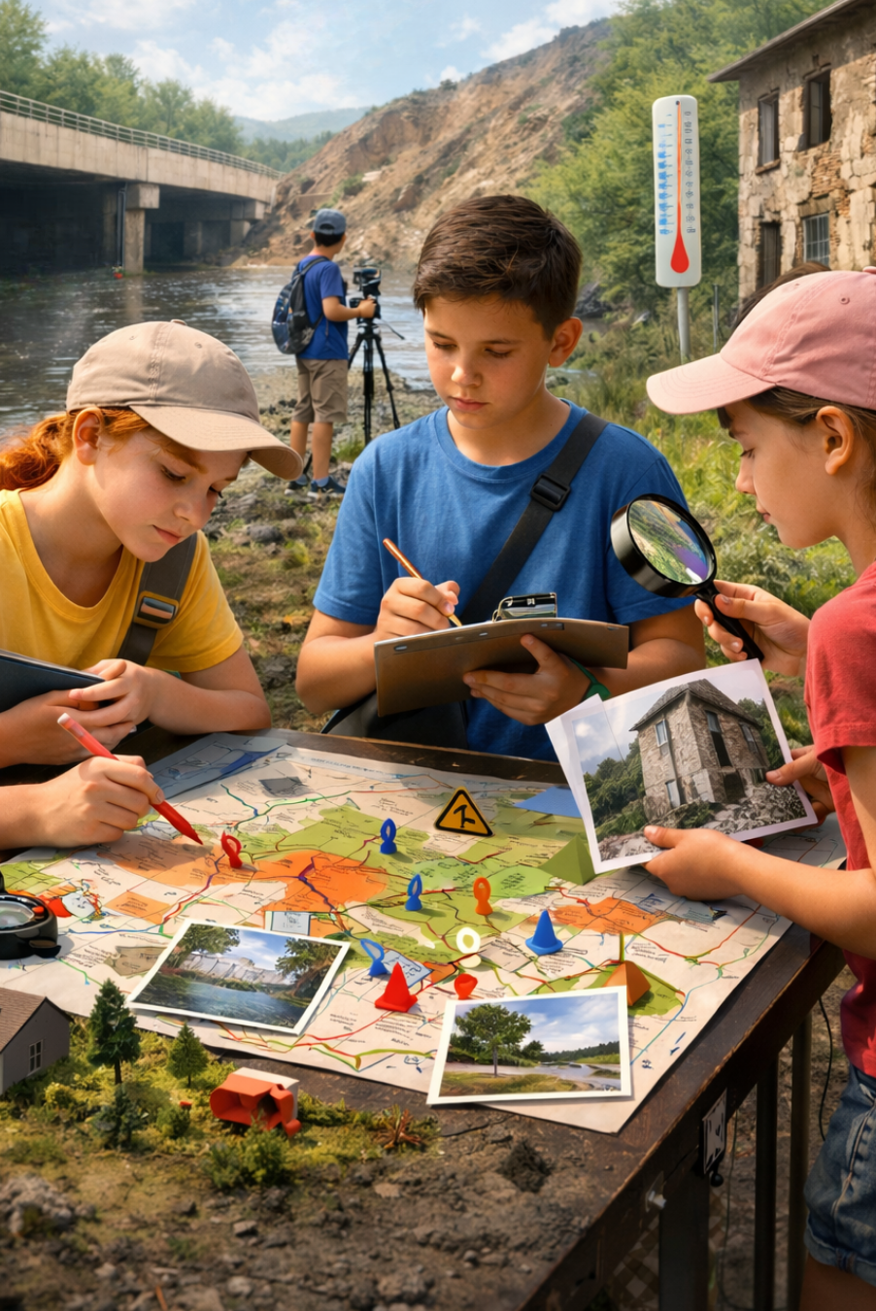
Anexa I - „Be a STEAMER – Construim harta riscurilor din comunitatea noastră”

Concursul ”Be a STEAMER” te provoacă să privești comunitatea ta cu ochi de cercetător.
Fiecare oraș sau sat are zone mai vulnerabile: locuri unde apa se acumulează la ploi puternice, versanți instabili, clădiri vechi, zone foarte încălzite vara, spații afectate de trafic intens sau vibrații.
În acest concurs, tu și echipa ta veți identifica o astfel de vulnerabilitate locală, o veți analiza științific și veți construi o hartă explicativă a riscului.
Veți deveni, pentru o perioadă, o echipă de cercetare în miniatură.

Detalii concurs: https://citizenscience.openscience.ubbcluj.ro/projects/95

Condiții de participare:
Pot participa elevi de gimnaziu sau liceu, individual sau în echipe de maximum 3 elevi. Fiecare echipă trebuie coordonată de un profesor. Elevii trebuie să fie din aceeași școală, dar nu neapărat din aceeași clasă.

Mod de desfășurare:

Pasul 1 - Alegeți o problemă din comunitatea voastră (alegeți o problemă reală, pe care o puteți observa direct)
Exemple de teme posibile:
- zonă unde apa băltește frecvent după ploaie;
- versant sau taluz cu semne de instabilitate;
- clădiri vechi care ar putea fi vulnerabile la cutremur (analiză vizuală);
- zonă foarte încălzită vara (insulă de căldură urbană);
- spațiu cu trafic intens și vibrații frecvente;
- fisuri sau tasări observate în teren.

Pasul 2 - Documentați și colectați date (nu este necesar echipament special. Observația atentă și explicația corectă sunt esențiale)
Pentru zona aleasă:
- notați coordonatele GPS (folosind telefonul);
- realizați fotografii;
- descrieți observațiile făcute;
- identificați posibile cauze;
- documentați-vă din surse publice (hărți, informații locale, date meteo etc.).

Pasul 3 - Explicați științific problema (explicația trebuie să fie clară, argumentată și bazată pe argumente științifice)

Răspundeți la întrebările:
- Ce se întâmplă în acel loc?
- De ce se întâmplă?
- Ce factori naturali sau umani contribuie?
- Care pot fi consecințele?
- Ce măsuri simple ar putea reduce riscul?

Pasul 4 - Construiți harta și prezentarea finală: rezultatul final poate fi un poster științific sau o prezentare PowerPoint (max. 15 slide-uri).

Etapele concursului:
Etapa I – Workshop online în prima săptămână din luna aprilie 2026: participanții vor primi explicații despre ce înseamnă hazard, vulnerabilitate și risc, exemple reale din cercetarea INCDFP, un ghid pentru realizarea proiectului. Participarea este recomandată pentru înțelegerea metodologiei.
Etapa II – Activitatea de teren (aprilie – mai 2026): elevii lucrează în echipe și colectează datele necesare.
Etapa III – Trimiterea proiectelor până pe 15 mai 2026: materialele se transmit online, în format pdf, prin formularul https://forms.gle/2Pz5Tq2ZC5qV7ufF8
Proiectul trebuie să includă:
- Titlul lucrării și echipa;
- Localizarea (hartă + coordonate);
- Descrierea observațiilor;
- Analiza cauză - efect;
- Concluzii;
- Propuneri de soluții.
Anunțarea câștigătorilor: 08 iunie 2026.

Evaluarea și premierea activității se face după următoarele criterii:
- Relevanța problemei alese;
- Corectitudinea explicației științifice;
- Claritatea analizei;
- Coerența hărții și a prezentării;
- Realismul soluțiilor propuse.
Nu câștigă cel mai spectaculos proiect, ci cel mai bine argumentat.

Premii:
Premiul I:  - Vizită în laboratoarele INCDFP, pentru un grup de elevi și profesori interesați, din aceeași școală;  - Kit educațional STEAM pentru școală;  - Diplomă „Școală STEAMER – Observator Local”. | Premiul II:  - Kit educațional tematic;  - Poster profesional tipărit. | Premiul III:  - Resurse educaționale și diplomă de participare.
Toți participanții vor primi certificat de participare.

Responsabil concurs: Dragoș Tătaru, Institutul Național de Cercetare - Dezvoltare pentru Fizica Pământului.

Anexa II - Rock You! (coordonat de Universitatea din București)
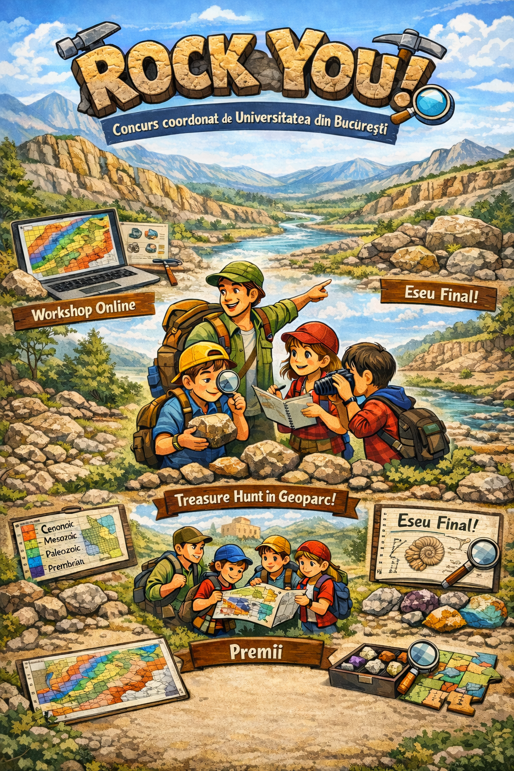
Identificarea și înțelegerea rocilor din geoparcul în care trăim este esențială pentru a descoperi istoria Pământului, modul în care s-au format peisajele și legătura dintre geologie și viața de zi cu zi. De multe ori, elevii cunosc puține lucruri despre rocile din jurul lor și despre rolul acestora în construcții, tehnologii moderne, resurse minerale sau povești locale.
Prin concursul pe care vi-l propunem vă invităm să vă implicați într-o activitate educațională și de tip citizen science dedicată atragerii atenției asupra geologiei ca domeniu, prin identificarea rocilor specifice geoparcului în care se desfășoară activitatea. Elevii, organizați în grupuri și coordonați de un profesor, sunt parte activă a unei explorări științifice și vor parcurge mai multe etape de învățare și descoperire.
Pentru sprijinirea activităților, pe site-ul concursului vor fi disponibile resurse online: hartă geologică, diagrame de identificare a rocilor, scară granulometrică pentru sedimente, imagini cu rocile din geoparcuri și scară geocronologică. La final, materialele transmise de elevi vor fi analizate de echipa de organizare, iar rezultatele vor evidenția diversitatea geologică a geoparcurilor participante.

Detalii concurs: https://citizenscience.openscience.ubbcluj.ro/projects/91

Concursul se desfășoară în trei etape:
Completare formular înscriere în concurs: 15-31 martie 2026
Etapa I – Workshop online: 03 aprilie 2026 (ora va fi anunțată ulterior)
Înscrierea la un workshop online despre ce înseamnă să fii geolog, evoluția Pământului și evoluția vieții. Elevii sunt instruiți cum să descifreze o hartă geologică și cum să recunoască și să diferențieze rocile.
Etapa II – Treasure Hunt în geoparc: 04 - 30 aprilie 2026
Grupurile de elevi vor merge în geoparcuri și vor parcurge un traseu de descoperire a rocilor, pe baza unei fișe de lucru. Elevii vor realiza fotografii, schițe și desene pentru a surprinde geodiversitatea geoparcului.
Etapa III – Finală - trimiterea unui eseu: 01 - 15 mai 2026
Elevii vor trimite la adresa: cristina.toma@g.unibuc.ro un eseu în format PDF de minim 5 pagini, maxim 10 pagini, în care vor descrie elementele surprinse, originile lor geologice, utilitatea în viața de zi cu zi și povești locale, mituri sau legende asociate. Fotografiile și desenele vor fi integrate în eseu. Jurizarea finală va ține cont de participarea elevilor la etapele I, II și III.
Anunțarea câștigătorilor: 08 iunie 2026.

Condiții de participare:
- La concurs se pot înscrie elevi de gimnaziu și liceu, organizați în grupuri, împreună cu un profesor coordonator.
- Participarea la workshopul online din data de 3.04.2026 este obligatorie.
- Resursele necesare desfășurării activităților sunt disponibile exclusiv online, pe site-ul concursului: https://citizenscience.openscience.ubbcluj.ro/home (Proiectul 91)
- Activitățile pot fi integrate în cadrul orelor sau al activităților extracurriculare (Săptămâna Altfel, Săptămâna Verde).

Modalitate de înscriere:
- Înscrierea se realizează prin completarea formularului de către profesorul coordonator: https://forms.gle/xXMoDdiWHd1XaZB27 (în perioada 01.03-31.03.2026)
- În cadrul formularului sunt descrise etapele participării la concurs (etapa I (03.04.2026), participarea la workshop-ul online, etapa II (04.04 - 30.04), treasure hunt în geoparcul cel mai apropiat, etapa III (01.05 - 15.05)
- Eseurile se trimit pe adresa: cristina.toma@g.unibuc.ro, în format PDF.
- Jurizarea are loc între 16.05 - 07.06.2026 și anunțarea câștigătorilor pe data de 08.06.2026.

Premii:
Premierea se realizează pe baza implicării elevilor în cadrul concursului și a participării la etapele I, II și III. Premiile se trimit în iunie 2026.
- Diplomă de participare pentru toți participanții – certificat de „Geolog junior”
- Premiul III: hartă a geoparcului format A0, tipărită color, pentru a putea fi afișată în clasă, și poster cu tipuri de roci spectaculoase.
- Premiul II: hartă a geoparcului format A0, tipărită color, pentru a putea fi afișată în clasă, și puzzle geologic.
- Premiul I: cutie cu 8 minerale și o lupă, plus hartă a geoparcului format A0, tipărită color, pentru a putea fi afișată în clasă.

Responsabili concurs: Alexandru Andrășanu, Izabela Mariș (Universitatea din București, Facultatea de Geologie și Geofizică).

Anexa III - Detectivii Poluării (coordonat de Universitatea Babeș-Bolyai Cluj-Napoca)
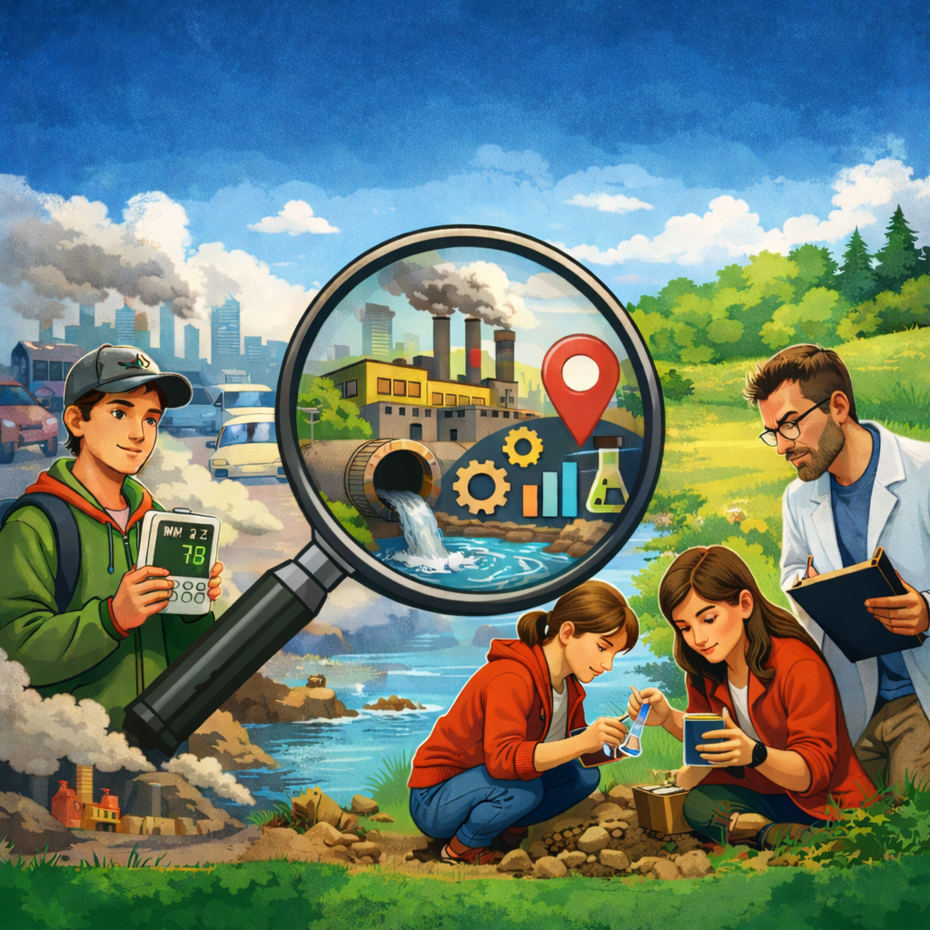
În contextul actual, în care poluarea reprezintă una dintre cele mai mari provocări pentru mediu și sănătatea umană, educația STEM joacă un rol esențial în formarea unor tineri responsabili și implicați. Concursul Detectivii poluării le oferă elevilor de gimnaziu și liceu oportunitatea de a explora probleme reale din comunitate, de a dezvolta competențe STEM prin investigarea științifică a fenomenelor de poluare, creșterea gradului de conștientizare privind impactul poluării asupra mediului și sănătății, aplicarea cunoștințelor teoretice în contexte reale din comunitatea locală, stimularea gândirii critice în identificarea de soluții inovatoare, transformând învățarea teoretică într-o experiență practică și relevantă.
Participanții investighează calitatea factorilor de mediu și identifică probleme de poluare, surse de poluare din comunitatea locală prin observare, colectare și analiză de date, utilizând instrumente și metode specifice domeniilor STEM. Activitatea are un impact educațional semnificativ, contribuind la dezvoltarea competențelor de cercetare, argumentare și lucru în echipă, precum și la formarea unui comportament responsabil față de mediu. Caracterul aplicativ al concursului permite elevilor să propună soluții inovatoare și realizabile, cu relevanță practică pentru comunitate, încurajând creativitatea, spiritul competitiv și implicarea civică.

Detalii concurs: https://citizenscience.openscience.ubbcluj.ro/projects/92

Condiții de participare:
● La concurs pot participa elevi de gimnaziu și liceu (individual sau în grupuri de maxim 3 elevi) coordonați de un profesor de știință care predă în ciclul gimnazial sau liceal; înscrierea se realizează de către cadrul didactic coordonator. Acesta va înscrie, în funcție de situație, elevul coordonat sau grupul de 2, maxim 3 elevi coordonați, prin completarea unui formular onlin (https://forms.gle/EbcvveHfqhNDJFHq9)

Mod de desfășurare:
● Elevii, împreună cu profesorul coordonator, identifică o problemă de mediu din comunitatea locală legată de factorii de mediu aer, apă sau sol. Problema de mediu poate să fie una:
- episodică, instalată brusc, la un moment dat, ca urmare a unui eveniment punctual, care apoi dispare relativ rapid dacă sursa încetează (ex. creșteri ale concentrației de PM10 / PM2.5 în zile cu trafic intens; episoade de poluare în timpul arderilor necontrolate, un accident care deversează pe sol ulei, etc.) (afectează calitatea mediului pe termen scurt)
- persistentă, instalată treptat, care se menține în timp, fiind asociată cu surse continue sau cu acumulare progresivă a poluanților (ex. poluarea asociată zonelor industriale active; acumularea de poluanți în apropierea depozitelor de deșeuri etc.) (afectează calitatea mediului pe termen mediu)
- reziduală (istorică), generată de activități care nu mai sunt active, dar ale căror efecte persistă în mediu mult timp după încetarea lor (ex. Impactul exploatărilor miniere abandonate, prezența haldelor de steril etc.) (afectează calitatea mediului pe termen lung).

● Pentru etapele de documentare și investigare, sunt permise și încurajate metode simple de documentare:
- Pentru calitatea aerului și evidențierea episodului de poluare se va folosi platforma https://www.calitateaer.ro. Platforma prezintă în timp real parametrii de calitate, monitorizați în cele peste 100 stații de pe toată suprafața României care alcătuiesc Rețeaua Națională de Monitorizare a Calității Aerului (RNMCA).
- Poluări ale apei sau solului vor fi documentate prin observații directe, însoțite de fotografii din teren. Acolo unde, în școală, există aparate/echipamente care permit efectuarea de măsurători în teren/laborator sunt încurajate colectări de probe, informații, date și analize simple de teren și/sau laborator)
Pentru toate tipurile de poluări evidențiate:
- Arealul de răspândire va fi localizat prin coordonatele GPS
- Sursele poluărilor identificate vor fi investigate și documentate din surse publice
● Elevii, sub coordonarea profesorului, vor identifica și documenta poluarea, vor realiza măsurători, analize și vor interpreta date (acolo unde este cazul), vor explica cauzele și efectele poluării identificate, vor propune posibile soluții realiste și aplicabile pentru diminuarea impactului asociat cu sursa de poluare identificată, centralizând toate aceste aspecte sub forma unui raport (poster sau prezentare ppt).

Trimiterea raportului:
Sub coordonarea profesorului, elevii vor:
- documenta problema de poluare identificată;
- realiza măsurători, analize și interpretări de date (acolo unde este cazul);
- explica cauzele și efectele poluării;
- propune soluții realiste și aplicabile pentru diminuarea impactului.
Rezultatele vor fi centralizate sub forma unui raport, realizat ca poster sau prezentare PowerPoint. Raportul trebuie sa fie original și va fi transmis electronic prin intermediul formularului de transmitere a rezultatelor, care este același cu formularul de înscriere (https://forms.gle/EbcvveHfqhNDJFHq9), conform calendarului stabilit de organizatori.

Etapele concursului
Etapa I – Webinar online (02.04.2026, ora 15:00): participanții vor primi explicații despre tematica propusă (poluarea factorilor de mediu), un ghid pentru realizarea proiectului. Participarea este recomandată pentru înțelegerea metodologiei.
Etapa II – Activitatea de teren (aprilie – mai 2026): elevii lucrează în echipe și fac observații, colectează datele necesare, realizează măsurători (acolo unde este cazul).
Etapa III – Trimiterea proiectelor până pe 15 mai 2026: materialele se transmit online, în format pdf, prin formularul https://forms.gle/EbcvveHfqhNDJFHq9
Proiectul trebuie să includă:
- Titlul lucrării și echipa, inclusiv profesorul coordonator;
- Localizarea site-ului unde a fost identificată problema de poluare (hartă + coordonate);
- Descrierea poluării, inclusiv documentarea ei cu fotografii din teren;
- Analiza cauză - efect;
- Soluții identificate pentru rezolvarea/diminuarea problemei de poluare
- Concluzii;

Anunțarea câștigătorilor: 08 iunie 2026.

Evaluarea și premierea activității se face după următoarele criterii:
- Relevanța și importanța problemei investigate
- Corectitudinea științifică și calitatea documentării
- Calitatea analizei datelor și interpretarea rezultatelor
- Caracterul aplicativ și realismul soluțiilor propuse.

Premii:
Premiul I:  - Vizită în laboratoarele FȘIM/FBG-UBB, pentru o clasă din școala de proveniență a câștigătorilor;  - Trusă de reactivi pentru analiza calității apei pentru clasă;  - Diplomă „Detectiv al poluării - nivel 1” pentru fiecare elev din grupul participant la concurs, câștigător. | Premiul II:  - Vizită în laboratoarele FȘIM/FBG-UBB, pentru clasa din care provin câștigătorii;  - Kit teste chimice pentru sol și apă;  - Diplomă „Detectiv al poluării - nivel 2” pentru fiecare elev din grupul participant la concurs, câștigător. | Premiul III:  - Vizită în laboratoarele FȘIM/FBG-UBB, pentru grupul celor care au câștigat premiul;  - Monitor de calitate a aerului (6 parametri)  - Diplomă „Detectiv al poluării - nivel 3” pentru fiecare elev din grupul participant la concurs, câștigător. | Mențiuni (2):  - Tester de calitate a apei, 7 în 1.  - Diplomă „Detectiv al poluării - debutant” pentru fiecare elevi din grupul participant la concurs.
Premiile sunt concepute astfel încât să poată fi valorificate la nivelul clasei din care provin elevii participanți. Vizita în laboratoarele Facultății de Știința și Ingineria Mediului – UBB va fi organizată, în funcție de premiul obținut, pentru: orice clasă din școala elevilor câștigători (Premiul I), clasa elevilor câștigători (Premiul II) sau grupul elevilor câștigători (Premiul III).
Organizarea vizitei este condiționată de asigurarea transportului către Cluj-Napoca de către școlile/clasele/elevii din alte localități.
Toți participanții, inclusiv profesorul coordonator, vor primi certificat de participare.

Responsabil concurs: Nicoleta Brișan, Universitatea Babes-Bolyai, Cluj-Napoca

Anexa IV. Jurnal de Bord: Misiunea Exploratorul
„Știința trăiește și în felul în care o povestim.”
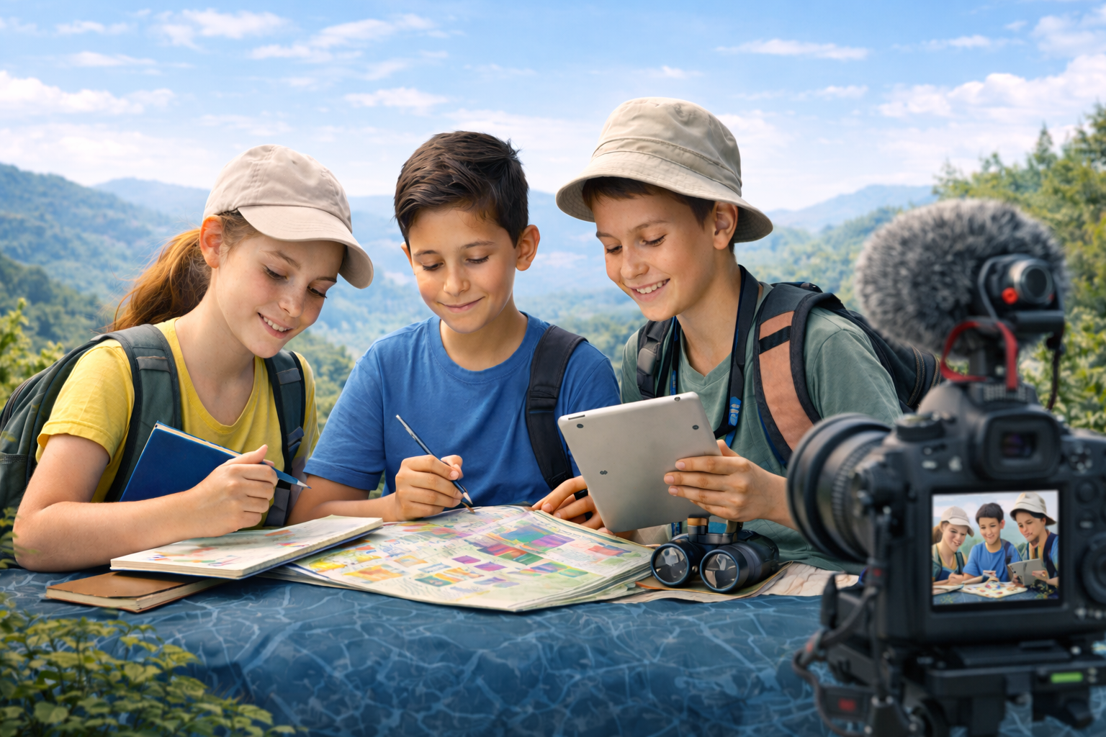
Este o activitate transversală de comunicare a științei, deschisă tuturor participanților la concurs.

Cum funcționează?
Elevii și/sau profesorii sunt invitați să trimită un material creativ de scurtă durată (sub formă de vlog, podcast sau articol) care să rezume experiența lor. Acesta poate fi:
- Articol (max. 2 pagini) însoțit de fotografii/desene sau
- Vlog: un material video (max. 3 minute) în care echipa prezintă „aventura” științifică sau
- Podcast: o înregistrare audio (max. 5 minute) sub formă de interviu sau reportaj de pe teren.

Pași de desfășurare:
1. Webinar despre comunicarea științei (17 martie 2026, ora 14:00): INCDFP organizează o sesiune scurtă (webinar) despre comunicarea științei, cu informații practice despre realizarea materialor de comunicare, oferind ghidaj pe baza criteriilor de claritate și creativitate. Prezența nu este obligatorie, dar recomandată.
2. Trimiteți proiectul prin formularul https://forms.gle/7wBpeEQm3L9BaJBY7, până la data de 15 mai 2026. Materialele tip vlog și podcast le încărcați pe Youtube sau o platforma de streaming și în formular veți trece doar link-ul către acestea. Articolul se încarcă direct în formularul de înscriere.
3. Galeria digitală: INCDFP va crea o secțiune pe site-ul proiectului (https://geoedulab.infp.ro/steam-experience/) unde va publica cele mai reușite materiale primite de la elevi sau profesori (indiferent de concursul din care fac parte).
4. Recunoaștere: toți participanții care trimit aceste materiale primesc de la INCDFP un certificat participare, separat de premiile obținute la concursurile de bază.

Informații găsiți și pe: https://citizenscience.openscience.ubbcluj.ro/projects/94

Responsabil activitate: Institutul Național de Cercetare - Dezvoltare pentru Fizica Pământului.

DECLARAŢIE PRELUCRARE DATE CU CARACTER PERSONAL

Subsemnatul* (a), _____________________________________________, domiciliat în ___________________________________________________________________________, telefon ______________________, e-mail________________________ în calitate de părinte al _________________________________/ participant la concursul Concursul de știință STEAM EXPERIENCE - Be a STEAMER, declar pe propria răspundere că am luat la cunoștință de dispozițiile Legii nr. 190/2018 privind măsuri de punere în aplicare a Regulamentului (UE) 2016/679 al Parlamentului European și al Consiliului din 27 aprilie 2016 privind protecția persoanelor fizice în ceea ce privește prelucrarea datelor cu caracter personal și privind libera circulație a acestor date și de abrogare a Directivei 95/46/CE (Regulamentul general privind protecția datelor), cu modificările și completările ulterioare, precum și de conținutul informării organizatorilor cu privire la aceste date (informare aflată pe verso) și declar că sunt de acord ca aceste date cu caracter personal să fie stocate, prelucrate.
Datele personale colectate prin intermediul formularelor de înscriere vor fi utilizate strict în conformitate cu obiectivele concursului. Datele cu caracter personal (nume, prenume, adresă de e-mail) colectate prin intermediul acestui formular vor fi utilizate de Organizator exclusiv cu scopul de a vă contacta în caz de probleme de accesare a răspunsurilor dv. și/sau cu privire la prezentarea unor detalii cu privire la concurs sau trimiterea de materiale, kituri, premii, materialele de prezentare a concursului și rezultatele acestuia pentru perioada de desfășurare a proiectului STEAM EXPERIENCE.
Fotografiile și documentele colectate prin intermediul formularului vor fi folosite în cadrul proiectului.

În aceste condiții, la solicitarea organizatorilor, pun la dispoziția acestora, de bună voie, datele personale ale subsemnatului/ei și ale copilului meu pentru scopurile menționate în nota de informare și, prin aceasta, sunt de acord cu prelucrarea, în conformitate cu Legea nr. 190/2018, a următoarelor date personale: numele și prenumele, vârsta, adresa, semnătura, telefon, e-mailul.
Sunt de acord cu prelucrarea datelor mele personale exclusiv pentru scopurile prevăzute mai sus pe durata derulării concursului. Declar, susțin și semnez, după ce am luat la cunoștință de întregul conținut și am completat personal datele din prezenta declarație.
Dacă aveți întrebări, vă rugăm să ne contactați la contact.geoedulab@infp.ro

Data _______________________ Semnătura _______________________
*Elevii peste 18 ani completează în nume propriu, pentru elevii sub 18 ani completează părinții/reprezentanții legali ai acestora

DECLARAŢIE PRELUCRARE DATE CU CARACTER PERSONAL

Subsemnatul* (a), _____________________________________________, domiciliat în ___________________________________________________________________________, telefon ______________________, e-mail________________________ în calitate de coordonator al elevului/echipei _________________________________/ participant la concursul Concursul de știință STEAM EXPERIENCE, declar pe propria răspundere că am luat la cunoștință de dispozițiile Legii nr. 190/2018 privind măsuri de punere în aplicare a Regulamentului (UE) 2016/679 al Parlamentului European și al Consiliului din 27 aprilie 2016 privind protecția persoanelor fizice în ceea ce privește prelucrarea datelor cu caracter personal și privind libera circulație a acestor date și de abrogare a Directivei 95/46/CE (Regulamentul general privind protecția datelor), cu modificările și completările ulterioare, precum și de conținutul informării organizatorilor cu privire la aceste date (informare aflată pe verso) și declar că sunt de acord ca aceste date cu caracter personal să fie stocate, prelucrate.
Datele personale colectate prin intermediul formularelor de înscriere vor fi utilizate strict în conformitate cu obiectivele concursului. Datele cu caracter personal (nume, prenume, adresă de e-mail) colectate prin intermediul acestui formular vor fi utilizate de Organizator exclusiv cu scopul de a vă contacta în caz de probleme de accesare a răspunsurilor dv. și/sau cu privire la prezentarea unor detalii cu privire la concurs sau trimiterea de materiale, kituri, premii, materialele de prezentare a concursului și rezultatele acestuia pentru perioada de desfășurare a proiectului STEAM EXPERIENCE.
Fotografiile și documentele colectate prin intermediul formularului vor fi folosite în cadrul proiectului.

În aceste condiții, la solicitarea organizatorilor, pun la dispoziția acestora, de bună voie, datele personale ale subsemnatului/ei și ale copilului meu pentru scopurile menționate în nota de informare și, prin aceasta, sunt de acord cu prelucrarea, în conformitate cu Legea nr. 190/2018, a următoarelor date personale: numele și prenumele, vârsta, adresa, semnătura, telefon, e-mailul.
Sunt de acord cu prelucrarea datelor mele personale exclusiv pentru scopurile prevăzute mai sus pe durata derulării concursului. Declar, susțin și semnez, după ce am luat la cunoștință de întregul conținut și am completat personal datele din prezenta declarație.
Dacă aveți întrebări, vă rugăm să ne contactați la contact.geoedulab@infp.ro

Data _______________________ Semnătura _______________________
*Elevii peste 18 ani completează în nume propriu, pentru elevii sub 18 ani completează părinții/reprezentanții legali ai acestora

